Loop Gestión
Manual de Usuario
Sebastián Grande Moreno y Juan Carlos Díaz Cifuentes
Docente: MGTR. Ing. Jairo Armando Salcedo Aranda
Universidad de San Buenaventura, Bogotá · Optativa II (10348) — Desarrollo de Aplicaciones para Dispositivos Móviles · Noviembre de 2026
Tabla de contenido
Información del documento 3
1. ¿Qué es Loop Gestión? 4
2. Iniciar sesión 5
3. Registrarte y matricular materias 6
4. Estudiante 7
4.1 Inicio 7
4.2 Ver una actividad y entregar 8
4.3 Boletín de notas 9
4.4 LoopBot IA 10
5. Docente 11
5.1 Inicio 11
5.2 Calendario 12
5.3 Crear una actividad 13
5.4 Calificar entregas 14
6. Mensajes frecuentes 15

Información del documento
Campo | Valor
Proyecto | Loop Gestión — Plataforma académica full-stack con automatización e IA
Documento | Manual de Usuario
Estándar de referencia | IEEE 26514 (documentación para usuarios)
Versión | 1.0
Autores | Sebastián Grande Moreno y Juan Carlos Díaz Cifuentes
Asignatura | Optativa II (10348) — Desarrollo de Aplicaciones para Dispositivos Móviles
Docente | MGTR. Ing. Jairo Armando Salcedo Aranda
Institución | Universidad de San Buenaventura, Bogotá
Fecha | Noviembre de 2026

1. ¿Qué es Loop Gestión?
Una app para tener en un solo lugar las actividades, entregas y notas de tus materias. Si eres estudiante, ves qué tienes pendiente, entregas tus trabajos y consultas tu boletín. Si eres docente, creas actividades, las ves en un calendario y calificas. LoopBot te ayuda a organizarte.

2. Iniciar sesión
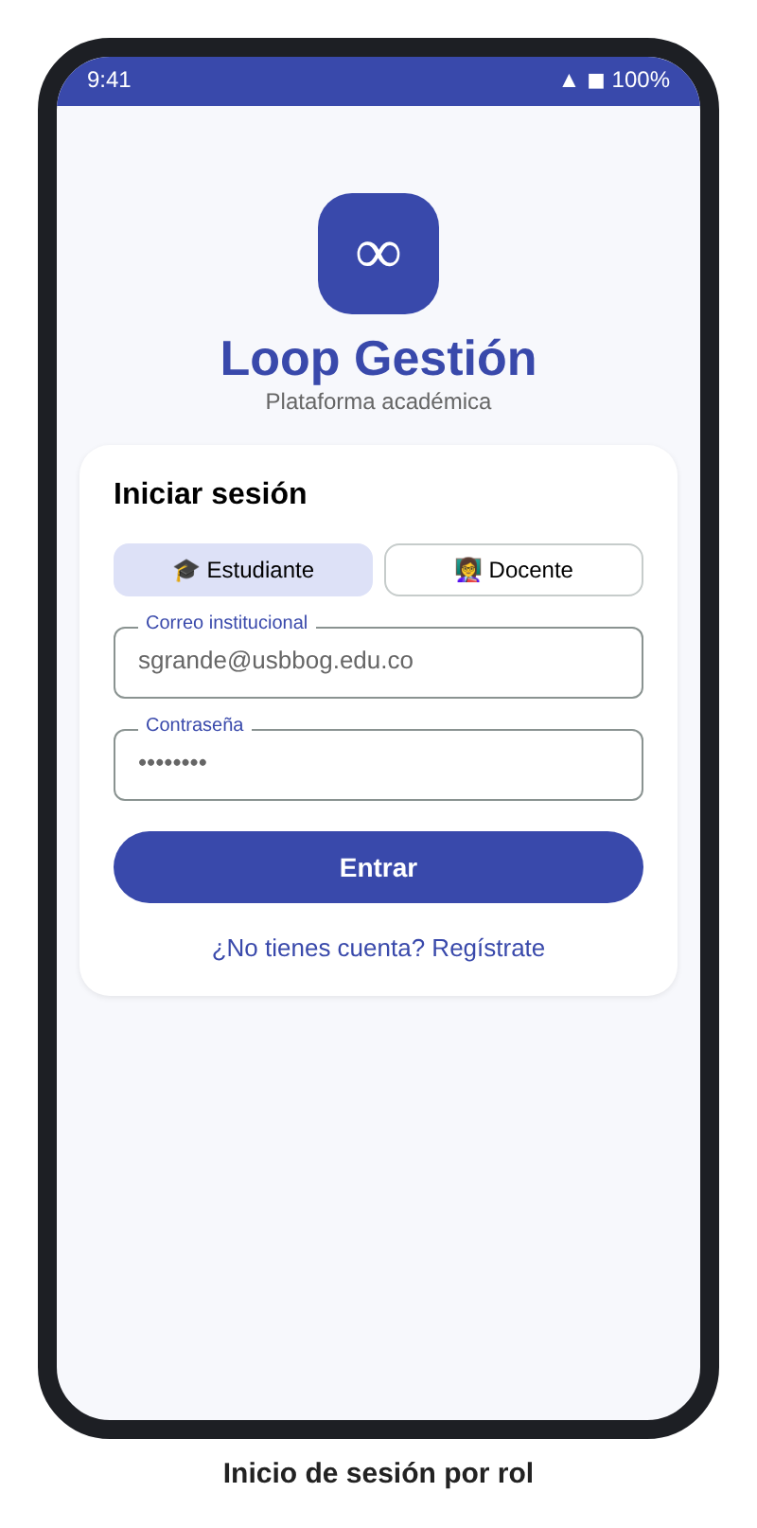
Pantalla 01. Inicio de sesión
- Elige tu rol: 🎓 Estudiante o 👩‍🏫 Docente.
- Escribe tu correo institucional y tu contraseña.
- Toca Entrar.
Si no tienes cuenta, toca «¿No tienes cuenta? Regístrate».

3. Registrarte y matricular materias
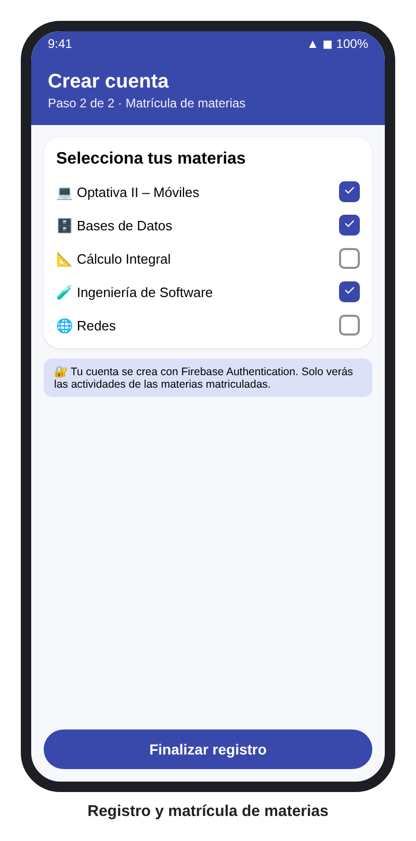
Pantalla 02. Registro y matrícula
- Completa tus datos (paso 1).
- Marca las materias que estás cursando (paso 2).
- Toca Finalizar registro.
Solo verás actividades de las materias que matricules.

4. Estudiante

4.1 Inicio
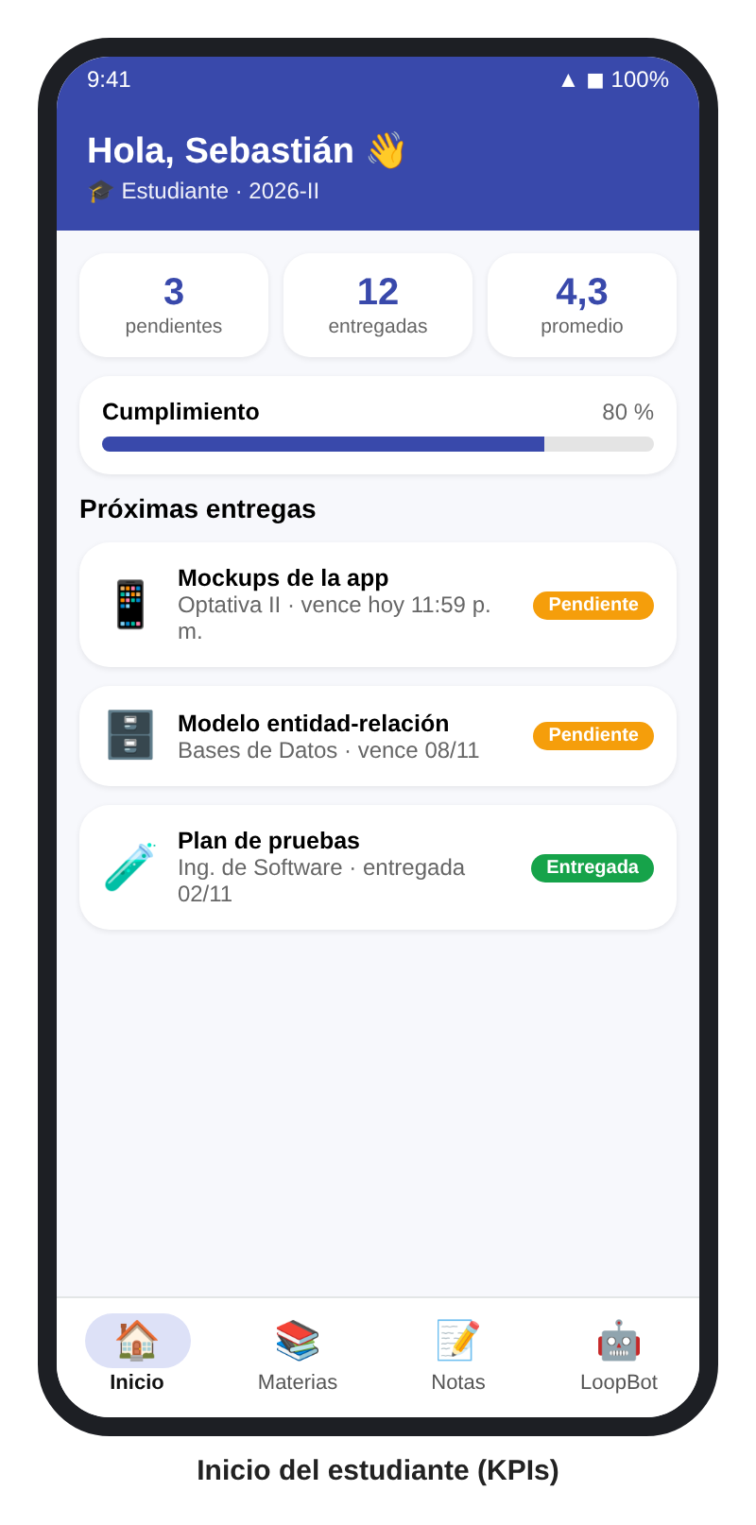
Pantalla 03. Inicio del estudiante
Arriba ves tus pendientes, entregadas y promedio, y la barra de cumplimiento. Abajo, las próximas entregas con su estado: 🟠 Pendiente, 🟢 Entregada, 🔴 Vencida.

4.2 Ver una actividad y entregar
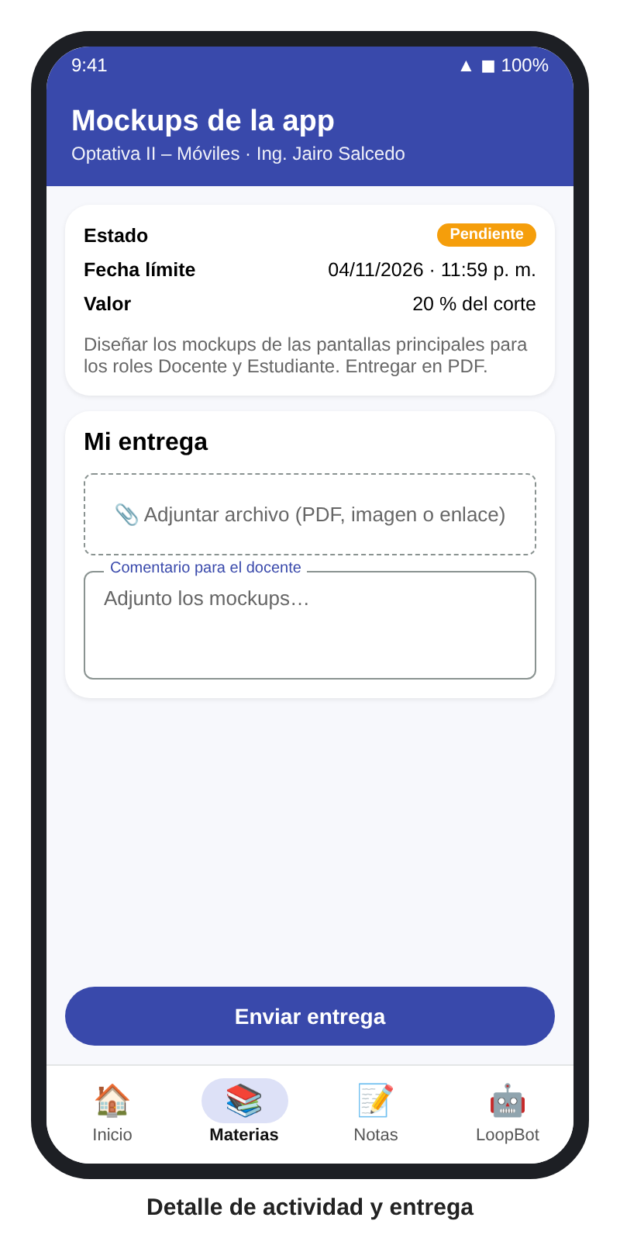
Pantalla 04. Detalle de actividad
- Toca una actividad.
- Revisa la fecha límite, el valor y la descripción.
- Toca 📎 Adjuntar archivo (PDF, imagen o enlace) y escribe un comentario si quieres.
- Toca Enviar entrega. El estado cambia a Entregada.

4.3 Boletín de notas
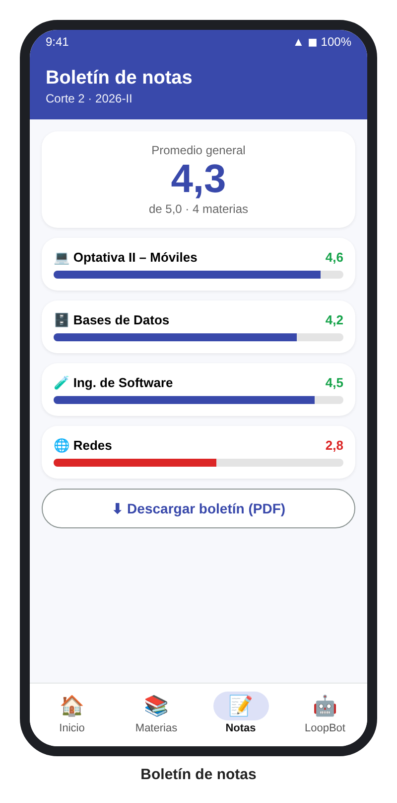
Pantalla 05. Boletín de notas
En la pestaña 📝 Notas ves tu promedio general y la nota de cada materia (verde si aprobaste, rojo si no). Toca ⬇ Descargar boletín (PDF) para guardarlo.

4.4 LoopBot IA
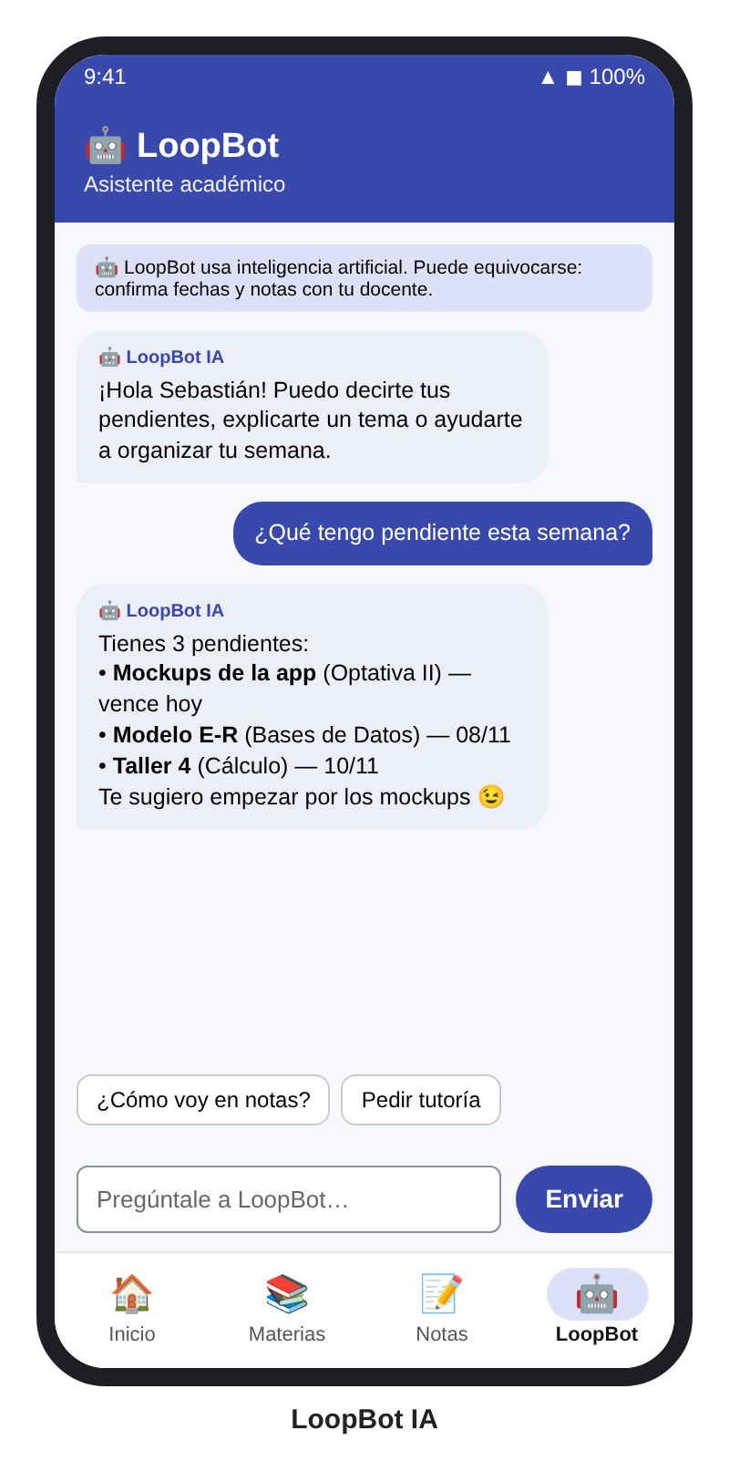
Pantalla 06. LoopBot
En la pestaña 🤖 LoopBot escribe tu pregunta o toca una sugerencia. Ejemplos:
- «¿Qué tengo pendiente esta semana?»
- «¿Cómo voy en notas?»
- «Explícame qué es un modelo entidad-relación».
LoopBot usa inteligencia artificial y puede equivocarse: confirma fechas y notas con tu docente.

5. Docente

5.1 Inicio
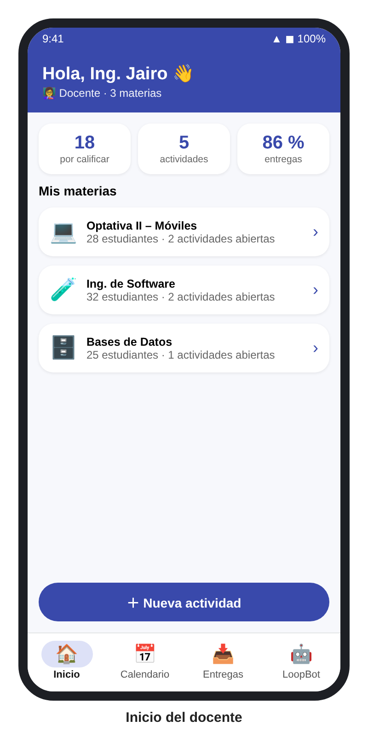
Pantalla 07. Inicio del docente
Ves cuántas entregas tienes por calificar, tus actividades abiertas, el porcentaje de entregas y tus materias con su número de estudiantes.

5.2 Calendario
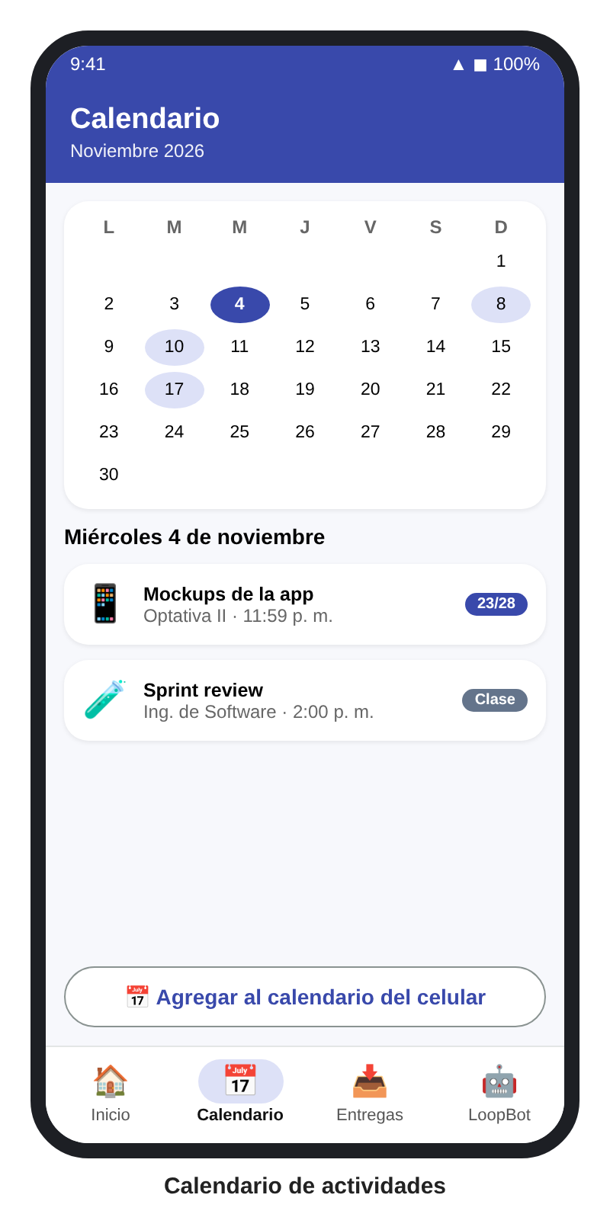
Pantalla 08. Calendario
Toca un día para ver sus actividades. Con 📅 Agregar al calendario del celular la actividad queda en el calendario de Android.

5.3 Crear una actividad
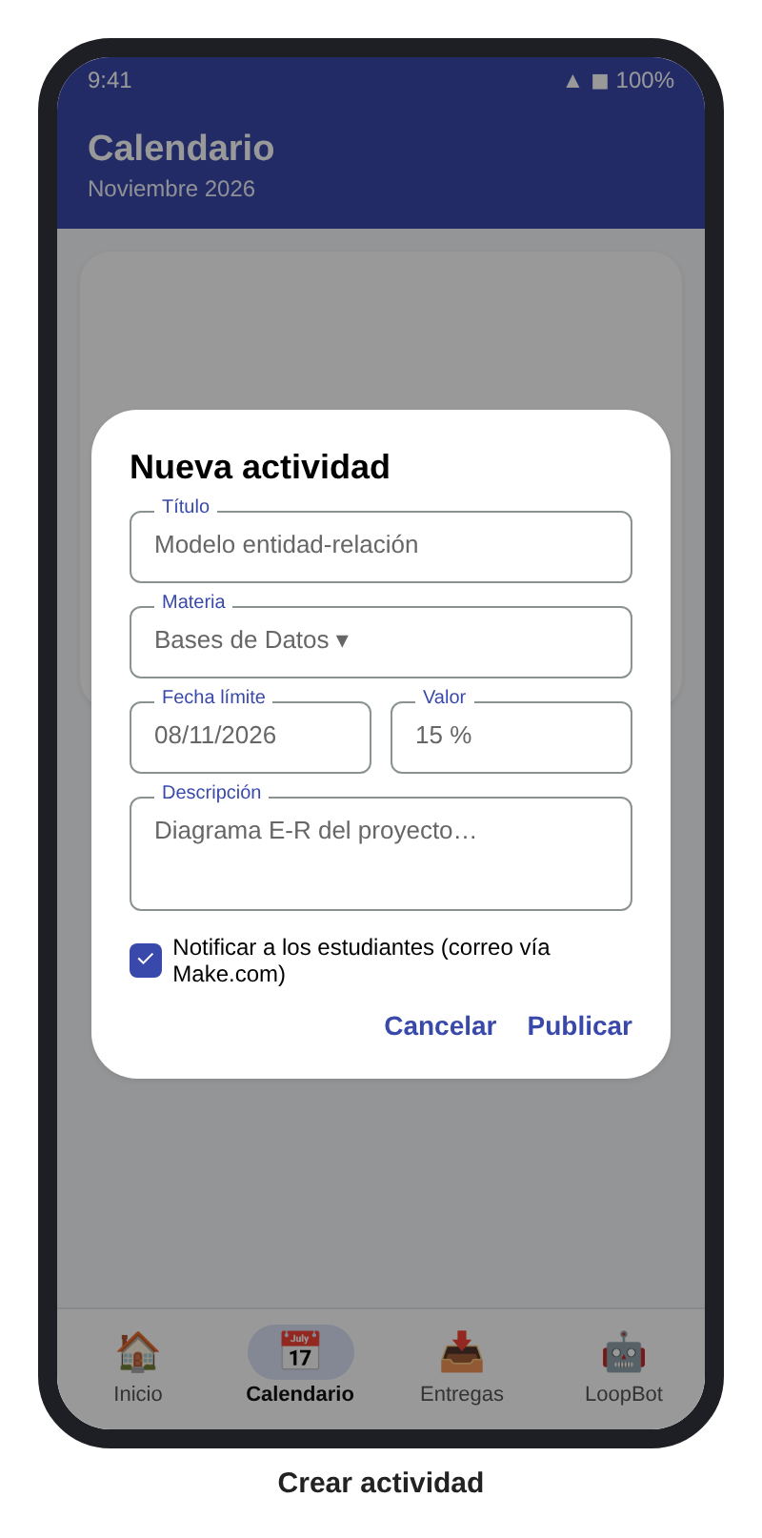
Pantalla 09. Nueva actividad
- Toca ＋ Nueva actividad.
- Escribe título, materia, fecha límite, valor (%) y descripción.
- Deja marcado Notificar a los estudiantes si quieres que reciban un correo.
- Toca Publicar.

5.4 Calificar entregas
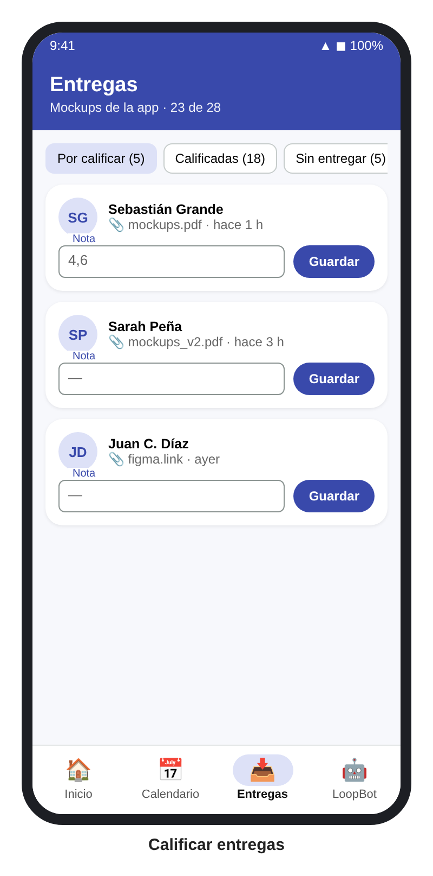
Pantalla 10. Calificar entregas
- Abre 📥 Entregas y elige la actividad.
- Filtra: Por calificar, Calificadas o Sin entregar.
- Abre una entrega, escribe la nota (0,0 a 5,0) y un comentario, y guarda.

6. Mensajes frecuentes
Mensaje | Qué hacer
Sin conexión | Revisa tu internet y vuelve a intentar.
Correo o contraseña incorrectos | Verifica los datos o usa «¿Olvidaste tu contraseña?».
No tienes permiso para esta acción | La función es del otro rol (por ejemplo, calificar es solo para docentes).
La actividad está vencida | La fecha límite ya pasó; comunícate con tu docente.

